Wycieczka do
Głuchołaz
23–26 kwietnia 2017

Program wycieczki
1 dzień | 08:00 | wyjazd z Wrocławia
 | 10:00 | przyjazd do Głuchołaz
 |  | przydział pokoi, rozpakowanie
 |  | wizyta w Mini-Zoo
 | 13:00 | obiad
 | 14:00 | wyjście na Górę Chrobrego
 | 19:00 | kolacja
 | 20:00 | zabawy integracyjne
 | 21:30 | rajd z pochodniami
2 dzień | 07:00 | pobudka
 | 08:00 | śniadanie
 | 09:00 | wyjazd do Jesenika i Grot na Pomezi
 | 14:00 | obiad
 | 15:00 | animacje - strzelanie z łuku
 |  | płukanie złota z Górskim Gawędziarzem
 |  | sesja w Jaskini Solnej
 | 20:00 | kolacja przy ognisku
3 dzień | 07:00 | pobudka
 | 08:00 | śniadanie
 | 09:00 | wyjazd do parku linowego
 | 14:00 | obiad
 | 15:00 | Bumper Ball
 | 19:00 | kolacja
 | 20:00 | dyskoteka
4 dzień | 07:00 | pobudka
 | 08:00 | śniadanie
 | 09:00 | sprzątanie pokoi, pakowanie
 | 10:00 | wycieczka po Głuchołazach, kupno pamiątek
 | 12:00 | Pizza lunch
 | 13:00 | wyjazd z Głuchołaz
 | 15:00 | przyjazd do Wrocławia
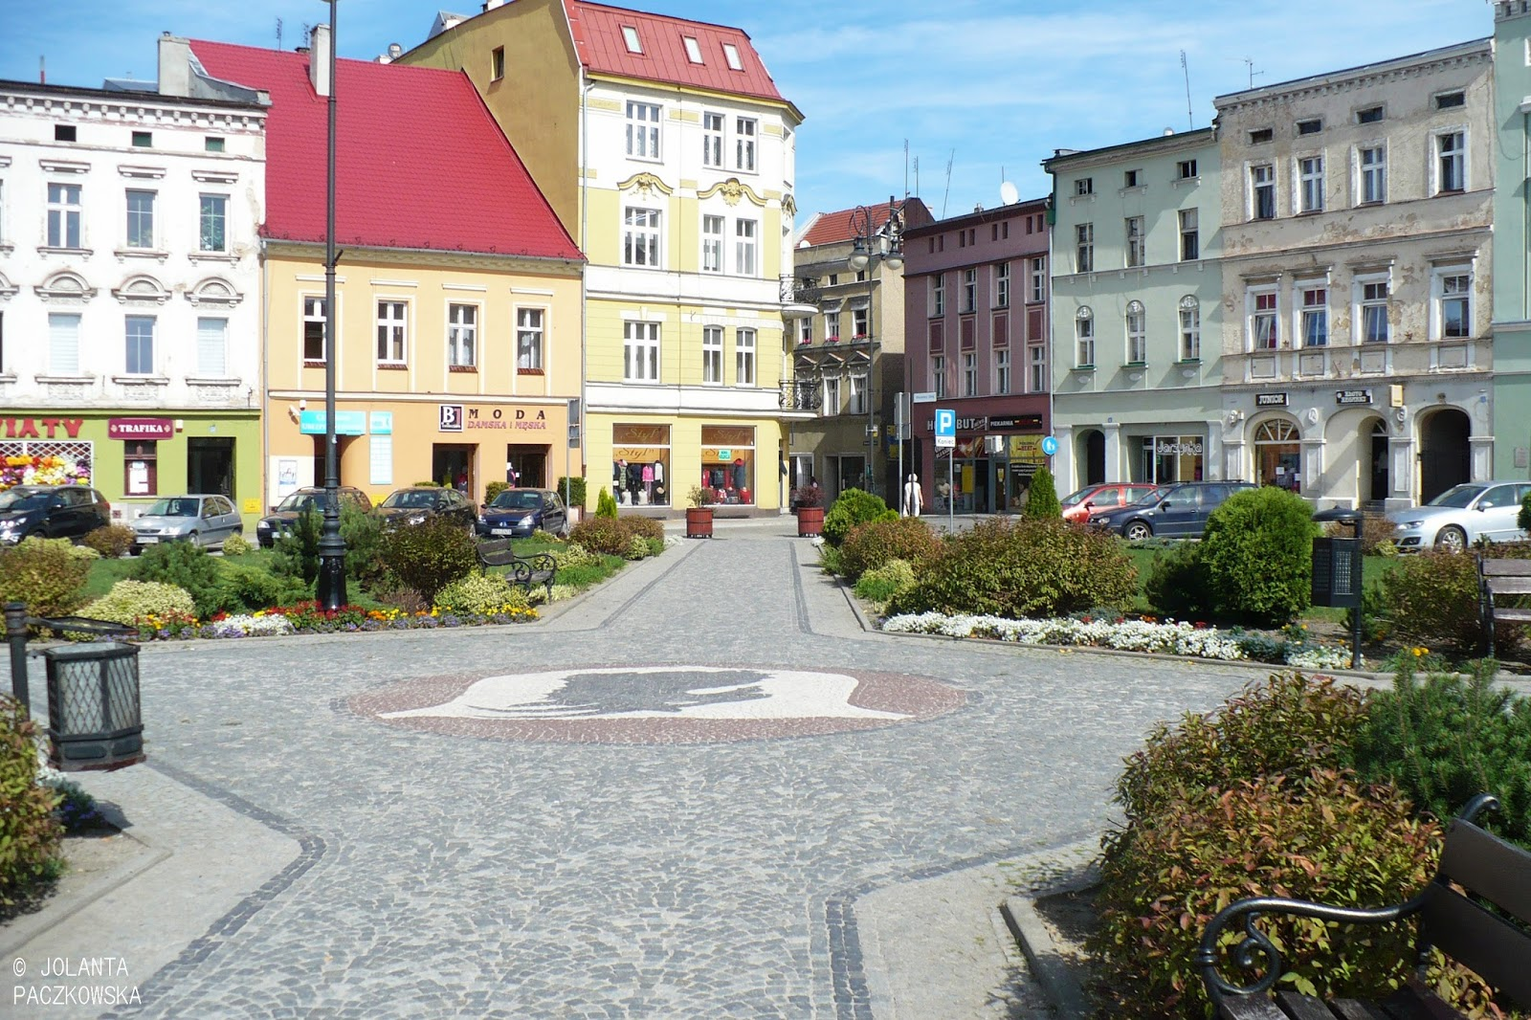

Opiekunowie
Jarosław Walęcki (kierownik wycieczki), tel. 600 311 937
Łukasz Gałan (wychowawca) tel. 508 998 248

Zgoda
Wyrażam zgodę na wyjazd mojego syna/córki:

………………………………………………………………………………………………………………………………………………

- na wycieczkę do Głuchołaz dnia 23–26 kwietnia 2018 r.,
- przebadanie go/jej przez lekarza w razie konieczności oraz
- deklaruję, że zezwalam na jego samodzielny powrót do domu
z ul. Prostej we Wrocławiu po powrocie z wycieczki

………………………………………………………………
podpis rodzica/opiekuna prawnego

Proszę pamiętać o wyposażeniu dziecka w:
- kurtkę z kapturem w razie opadu,
- buty turystyczne,
- dowód osobisty lub paszport (inaczej nie wyjedziemy do Czech)
- dobry humor.
Jeśli u dziecka występują jakieś problemy zdrowotne, proszę o dopisanie pod spodem sugestii dla opiekunów. W przeciwnym razie proszę napisać "brak".

Regulamin wycieczki
  - Bezwzględnie słuchamy opiekunów.
  - Nigdy nie oddalamy się od grupy bez pozwolenia.
  - Podczas przejazdów nie hałasujemy, nie śmiecimy, bez ważnej przyczyny nie chodzimy między siedzeniami (to opiekunowie decydują, która przyczyna jest ważna)
  - Chodzimy zawsze zwartą grupą, zwłaszcza, gdy przechodzimy przez ulicę.
  - W miejscach publicznych zachowujemy się cicho i spokojnie. (to opiekunowie decydują, jaki poziom decybeli jest odpowiedni).
  - Nie używamy wulgaryzmów (to opiekunowie decydują, co jest wulgaryzmem, w kwestiach spornych ostateczną decyzję podejmuje p. Gałan, czyli polonista)
  - Nie zakupujemy, nie przechowujemy, ani nie stosujemy używek (to opiekunowie decydują, co jest używką).
  - Nie marudzimy.
  - O każdej nieprawidłowości informujemy opiekunów.

Poniższym podpisem stwierdzamy zapoznanie się oraz akceptację regulaminu.

……………………………………………………………………
(podpis)

……………………………………………………………………
(PESEL ucznia)

……………………………………………………………………
(tel. rodzica)

……………………………………………………………………
(tel. ucznia)

